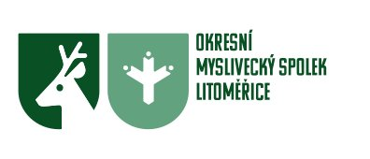
ČESKOMORAVSKÁ MYSLIVECKÁ JEDNOTA, z. s.
Jungmannova 25, 115 25 Praha 1

Přihláška ke střeleckým závodům

Název soutěže :
Místo konání:
Termín konání :
Jméno a příjmení
Číslo zbrojního průkazu :
Členství v ČMMJ : | ANO - NE (požadované zakroužkujte)
Členství u OMS :
Číslo telefonu:
E-mail :

V souvislosti s patřičnou legislativou GDPR souhlasím se zpracováním a se zveřejněním v přihlášce uvedených údajů na webových stránkách ČMMJ nebo pobočného spolku.

Souhlasím ANO NE (požadované zakroužkujte)

Beru na vědomí, že mám právo vzít souhlas kdykoli zpět. Pořadatel si vyhrazuje právo nepřijmout přihlášku bez uděleného souhlasu, neboť přihláška nemůže být bez těchto údajů zpracována.

V |  | dne

Vlastnoruční podpis

